Journée du Pardon
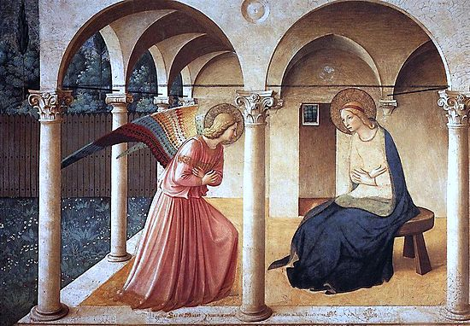

Des prêtres seront à votre disposition pour vous donner le sacrement de réconciliation

Samedi 14 Décembre 2019

de 14h à 17h

à St Pierre de Chennevières

